Etude hydrographique concernant la commune de Thorame-Basse

Par Mimi BOYER avec l’aide de Joseph BOYER et de Laurent GRANET (agent O.N.F.) - Janvier 2019

A nos lecteurs :
Cette étude vient en complément de l’étude sur les canaux d’irrigation dans la commune de Thorame-Basse.
La rivière Issole (qui prend sa source près du col de Chalufy) reçoit, près de Château-Garnier, la rivière Estelle, puis va se jeter dans le Verdon près de Saint-André-les-Alpes. L’Issole et l’Estelle (qui sont dessinées en trait noir continu sur les cartes) sont alimentées par des « résurgences » situées sur le flanc de nos montagnes (entre 1400 m et 1800 m) et qui s’écoulent dans des « ruisseaux » appelés « riou » ou « ravin » ou « vallon » par les anciens ou l‘I.G.N.
Le terme « source » ne s’emploie que pour les rivières, les captages pour alimenter les villages, des points d’eau de très faibles débit (par exemple : source de la cabane de Boules, source du col de Séoune …)

Légendes des cartes ci-après
Les « riou », « ravin » ou « vallon » portent un numéro près de leur départ. Leurs tracés sont signalés par des tirets en noir lorsqu’ils rejoignent l’Issole ou l’Estelle en débit continu toute l’année. Les points de suspension en noir indiquent leurs parties parfois à sec en période de sécheresse ou suite à un captage pour notamment alimenter un canal d’irrigation.

Secteur de La Valette

1 Rivière Issole  (source près du col de Chalufy) | 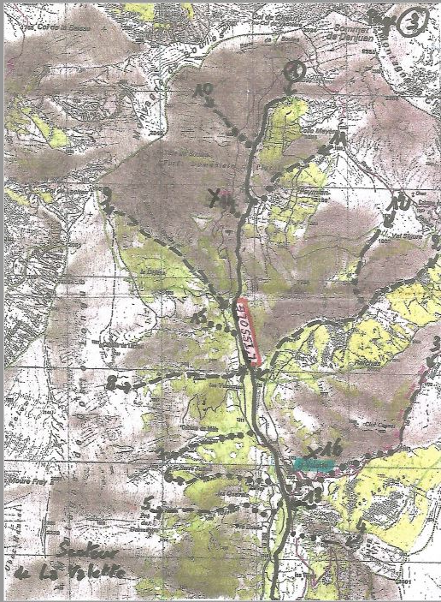
2 Vallon de La Frache

3 Vallon du Raichas

4 Riou du Tombereau

5 Ravin de Gayesse

6 Ravin du Cougnet

7 Ravin de Septante

8 Riou Blanc

9 Ravin du Martinon

10 Ravin de Vallanches-Crouès

11 Ravin de Colle Meyer

12 Ravin de Peymian

13 Les Adous de La Valette

14 Source de la cabane de Boules

15 Riou du Defens

16 Source
(captée pour alimenter La Valette)

Secteur de Thorame – Le Moustier – La Moutière

17 Ravin Maurel | 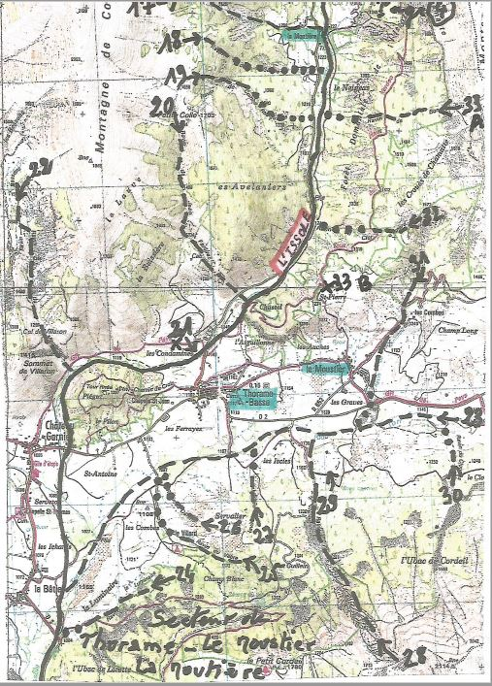
18 Ravin de la Gache

19 Ravin Combe Rouquette

20 Vallon de Jean Farquet

21 Source des Condamines
(qui alimentait Thorame)

22 Vallon de la Mardalique

23 Riou Torr

24 Riou de La Luminaire

25 Riou du Vabre

26 Riou du Defens

27 Riou de Pellegrin

28 Vallon de Cordeil

29 Captage pour alimentation
en eau potable

30 Riou du Clauvas

31 Riou de Rigaudrau

32 Riou d’Isnard

33 A Riou de la Bonne Eau

33 B Source de Saint-Pierre qui alimente Le Moustier

Secteur de La Bâtie - Château-Garnier

34 A Vallon de Favier | 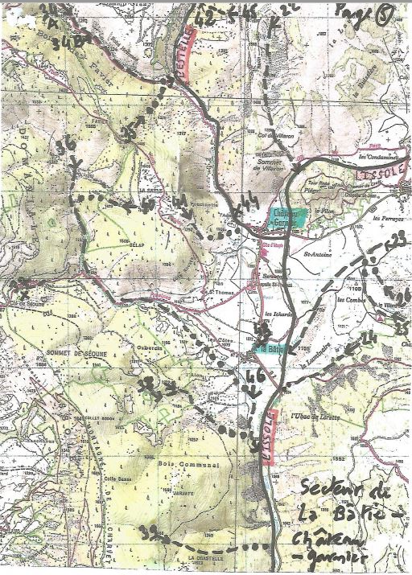
34 B Captage de l’Ajasson pour alimentation en eau potable

35 Ravin de Favier

36 Riou de Séoune

37 Source du col de Séoune

38 Vallons de Jarjate et Colle Basse

39 Vallon de la Chastelle

40 Riou de la Saule

41 Riou d’Avis

42 Rivière Estelle
(source près du col du Talon)

43 « Servi » (source) du Moulin,
qui alimentait La Bâtie

44 Captage
(qui alimentait Château-Garnier)

45 Vallon des Bessons

46 Les Adous de La Bâtie

